**LAMPIRAN**

LAPORAN KASUS

ASUHAN KEPERAWATAN NY.N DENGAN KASUS DM TIPE 2

PENGKAJIAN

* + 1. Identitas Pasien

|  |  |  |  |
| --- | --- | --- | --- |
|  | Nama | : | Ny. N |
|  | Umur | : | 44 Tahun |
|  | Jenis kelamin | : | Perempuan |
|  | Pendidikan | : | SMA |
|  | Pekerjaan | : | Petani |
|  | Agama | : | Islam |
|  | Suku/Bangsa | : | Dayak Bakumpai |
|  | Alamat | : | Desa Malawaken |
|  | Ruangan dirawat | : | Ruang Anggrek RSUD Muara Teweh |
|  | Tanggal dirawat | : | 03-07-2024 |
|  | No. Register | : |  |
|  | Diagnosa Medis | : | DM Tipe 2 |
|  | Dokter yang merawat | : | dr. |

* + 1. Riwayat Penyakit

|  |  |  |  |
| --- | --- | --- | --- |
|  | Keluhan utama | : | Pasien mengeluh Merasa Pusing |
|  | Riwayat penyakit sekarang | : | Pasien masih mengeluh merasa pusing dan badan lemas |
|  | Riwayat penyakit dahulu | : | Pasien mengatakan mempunyai riwayat tekanan darah tinggi. |
|  | Riwayat penyakit keluarga | : | Pasien mengatakan tidak ada yang mempunyai penyakit turunan seperti asma atau Hipertensi maupun Diabetes Mellitus. |
|  | Riwayat sosial | : | Pasien mengatakan orang terdekat dengannya adalah suaminya. Suaminya dan anaknya adalah orang yang paling berarti.. Komunikasi dalam keluarga dilakukan secara terbuka, setiap ada masalah selalu diselesaikan dengan musyawarah. |

* + 1. Pemeriksaan Fisik

|  |  |  |  |
| --- | --- | --- | --- |
| No | Area Fisik | Hasil pemeriksaan | Analisa |
| 1. | Kepala | Bentuk simetris, kebersihan kulit sedang, massa abnormal tidak ada. | Tidak ada masalah atau gangguan pada area kepala |
| 2. | Mata | Posisi mata sirnetris kiri dan kanan, kelopak mata tidak terdapat edema ataupun lesi, pergerakan bola mata sesuai, konjungtiva ananemis, sklera anikterik, konea jernih, pupil isokor, pasien dapat melihat dengan jelas. | Tidak ada masalah atau gangguan pada area Mata, tidak ada penggunaan kacamata dan lensa kontak |
| 3. | Hidung | Bentuk normal | Tidak ada masalah atau gangguan |
| 4. | Mulut dan tenggorokan | Keadaan mukosa bibir kering Keadaan mulut dan gigi bersih, tidak ada penggunaan gigi palsu,. Tidak ada pembengkakan kelenjar thyroid | Tidak ada masalah atau gangguan |
| 5. | Telinga | Bentuk telinga, simetris kanan dan kiri. Lubang telinga bersih, tidak ada serumen berlebih, pendengaran berfungsi dengan baik | Tidak ada masalah atau gangguan |
| 6. | Leher | Kelenjar getah bening teraba, tiroid teraba, posisi trakea letak ditengah tidak ada kelainan | Tidak ada masalah atau gangguan |
| 7. | Dada | Bentuk dada simetris, irama nafas teratur, pola nafas normal, tidak ada pernafasan cuping hidung, , perkusi sonor, auskultasi suara nafas vesikuler | Tidak ada masalah atau gangguan |
| 8. | Jantung | Jantung Pada pemeriksaan inspeksi CRT < 2 detik tidak ada sianosis. Pada pemeriksaan palpasi iktus kordis teraba hangat. | Tidak ada masalah atau gangguan |
| 9. | Abdomen | benjolan/masa tidak ada pada perut, Auskultasi dan bising usus normal, tidak ada asietas | Tidak ada masalah atau gangguan |
| 10. | Genetalia | Keadaan genetalia tidak ada gangguan dan keluhan. Tidak terdapat hypospadia, epispadia, hernia, hydrocell dan tumor. | Tidak ada masalah pada genetalian . |
| 11. | Ekstermitas | Kekuatan otot baik dan tidak ada kelainan | Tidak ada masalah |
| 12. | Kulit dan Kuku | Warna dan bentuk normal, suhu hangat, CRT < 2 Detik | Tidak ada masalah |

* + 1. 11 Pola Gordon

|  |  |  |  |
| --- | --- | --- | --- |
|  | Persepsi terhadap kesehatan – manajemen kesehatan | : | Pasien apabila merasa sakit cukup membeli obat di warung. |
|  | Pola aktivitas dan latihan | : | Pasien bekerja sebagai petani, dapat melakukan aktivitas apapun dengan mandiri |
|  | Pola istirahat dan tidur | : | Pasien mengatakan tidaka ada masalh tidur . |
|  | Pola nutrisi | : | Pasien mengatakan pola makannya seperti biasanya 3 kali sehari yang berbeda saat diRS makanan Diatur jumlahnya. |
|  | Pola eliminasi | : | Pasien mengatakan sering BAK 8 – 9 kali sehari |
|  | Pola kognitif – perceptual | : | Tidak ada gangguan pada kemampuan berfikir dan mengingat karena sewaktu di Tanya pasien masih dapat menjawab dan menjelaskan jawaban dengan baik |
|  | Pola konsep diri | : | Pasien mengenal dirinya sendiri serta perannya sebagai apa dalam keluarga dan mengatakan ingin cepat sembuh dan pulang kerumah |
|  | Pola koping | : | Emosi masih stabil, sabar dalam proses pengobatan |
|  | Pola seksualitas – reproduksi | : | Status berkeluarga dan mempunyai 1 orang Suami dan 1 anak. Tidak ada keluhan dalam seksualitas dan reproduksi. |
|  | Pola peran – hubungan | : | Keluarga pasien mengatakan pasien mampu berinteraksi dan mengenal lingkungan dengan baik |
|  | Pola nilai dan kepercayaan | : | Beragama islam dan Pasien mengatakan selalu berdoa meminta kesembuhan dari penyakit yang dideritanya agar segera sembuh |
|  | Pemeriksaan Saraf (khusus Ruang Syaraf) | : | Tidak dikaji |

**Analisa Data**

| **Data** | **Etiologi** | **Problem** |
| --- | --- | --- |
| **DS:**   * Klien mengeluh pusing, badan lemas * Klien mengeluh sering BAK 8-9X   **DO :**   * TD=131/87 mmHg, N= 81 X/menit, frekuensi respirasi 19 X/menit, dan suhu 36,70C * GDS: 295 mg/dl | Diabetes Mellitus Tipe 2  Obesitas, Gaya Hidup Tidak sehat, Kurang Gerak  **Resistensi Insulin**  Hiperglikemia | Ketidakstabilan kadar glukosa darah |

Asuhan Keperawatan

|  |  |  |
| --- | --- | --- |
| Nama / Umur | : | Ny. N / 44 Tahun |
| Kamar | : | Ruang Anggrek RSUD Muara Teweh |
| Dokter | : | dr. |
| Hari / Tanggal | : | Selasa, 09 Juli 2024 |
| Diagnosa Keperawatan | : | Ketidakstabilan kadar glukosa darah berhubungan dengan resistensi insulin |

| **PATIENT OUTCOME** | **NURSING INTERVENTION** | **RATIONALE** | **IMPLEMENTING** | **EVALUATION** |
| --- | --- | --- | --- | --- |
| Setelah dilakukan tindakan keperawatan selama 3X24 jam, diharapkan kestabilan kadar glukosa darah (L.03022) meningkat dengan kriteria hasil :  1. Kadar Glukosa dalam darah membaik  2. Kada Glukosa dalam urine membaik | Manajemen Hiperglikemia  **Tindakan**  **Observasi**   1. Identifikasi kemungkinan penyebab hiperglikemia 2. monitor kadar glukosa darah, jika perlu 3. monitor tanda dan gejala hyperglikemia   **Terapeutik**   1. Konsultasi dengan medis jika tanda dan gejala hiperglikemia ada atau memburuk   **Edukasi**   1. anjurkan menghindari olahraga saat kadar glukosa darah lebih dari 250 mg/dl 2. anjurkan monitor kadar glukosa darah secara mandiri 3. anjurkan pengelolaan diabetes (penggunaan insulin, oral)   **Kolaborasi**   1. Kolaborasi pemberian insulin jika perlu | **Tindakan**  **Observasi**   1. Untuk mengetehui penyebab hiperglikemia 2. mengantisipasi terjadinya hiperglikemia atau hipoglikemia 3. Menghindari terjadinya hiperglikemia   **Terapeutik**   1. Untuk mendapatkan penangangan segera mungkin   **Edukasi**   1. Untuk menghindari klien lemas 2. Untuk mengetahui kondisi kadar glukosa 3. menginformasikan cara pengelolaan dm   **Kolaborasi**   1. Mengatur kadar glukosa dalam darah | Manajemen Hiperglikemia  **Tindakan**  **Observasi**   1. Identifikasi kemungkinan penyebab hiperglikemia 2. monitor kadar glukosa darah, jika perlu 3. monitor tanda dan gejala hyperglikemia   **Terapeutik**   1. Konsultasi dengan medis jika tanda dan gejala hiperglikemia ada atau memburuk   **Edukasi**   1. anjurkan menghindari olahraga saat kadar glukosa darah lebih dari 250 mg/dl 2. anjurkan monitor kadar glukosa darah secara mandiri 3. anjurkan pengelolaan diabetes (penggunaan insulin, oral)   **Kolaborasi**  Kolaborasi pemberian | S:   * + - Pasien mengatakan saat ini dirinya merasa sehat dan tidak lemas     - Pasien juga memahami penyakit dideritanya dan akan mengikuti saran dari petugas kesehatan untuk menajaga pola makan dan minum obat rutin   O:   * + - GDS 219 mg/dl     - Pasien terlihat tidak lemas   A:   * + - Ketidakstabilan gula darah belum teratasi   P:   * + - Intervensi di rawat inap dihentikan dikarenakan pasien pulang atas perintah dokter. Dilanjutkan intervensi di rumah yang melibatkan keluarga pasien  1. Monitor GDS 2. Monitor Diet 3. Monitor minum obat 4. dan Kontrol setelah keluar dari Rumah Sakit 3 hari kemudian di tanggal 16 Juli 2024 di Poli Penyakit Dalam RSUD Muara Teweh |

Catatan Perkembangan

| **Tgl** | **Diagnosa** | **Jam** | **Evaluasi** | **TTD** |
| --- | --- | --- | --- | --- |
| 10 Juli 2024 | Ketidakstabilan gula darah (D.0027) | 08.00  08.05  08.10  08.11  13.00 | S: Pasien mengatakan masih lemas dan kadang masih pusing  O:   * + - GDS: 276 mg/dl   A: Ketidakstabilan gula darah belum teratasi  P: Lanjutkan Intervensi Manajemen Hiperglikemia  I: Manajemen Hiperglikemia   1. Mengidentifikasi penyebab hiperglikemia 2. Mengidentifikasi situasi yang menyebabkan kebutuhan insulin meningkat 3. Memonitor kadar glukosa darah 4. Memonitor tanda dan gejala hiperglikemia 5. Berkonsultasi dengan medis 6. Menganjurkan kepatuhan terhadap diet dan olahraga 7. Mengajarkan pengelolaan diabetes (penggunaan insulin, obat oral, aktivitas fisik), Omeprazole 1x4mg/IV, Ondansentron 3x8mg/IV, Ceftiaxone 2x1g/ IV, Curcuma 3x1cth PO 8. Berkolaborasi pemberian insulin   (Novorapid 17 IU/IV)  E:  S:   * + - Pasien mengatakan lemas berkurang dan tidak ada pusing   O:   * + - GDS: 251 mg/dl   A: Ketidakstabilan gula darah belum teratasi  P: Intervensi dilanjutkan   1. Monitor GDS 2. Kolaborasi Pemberian Levemir 12 IU (Malam) | Linda |
| 13 Juli  2024 | Ketidakstabilan gula darah (D.0027) | 14.00  14.10 | S:   * + - Pasien mengatakan saat ini dirinya merasa sehat dan tidak lemas     - Pasien juga memahami penyakit dideritanya dan akan mengikuti saran dari petugas kesehatan untuk menajaga pola makan dan minum obat rutin   O:   * + - GDS 219 mg/dl     - Pasien terlihat tidak lemas   A:   * + - Ketidakstabilan gula darah belum teratasi   P:   * + - Intervensi di rawat inap dihentikan dikarenakan pasien pulang atas perintah dokter. Dilanjutkan intervensi di rumah yang melibatkan keluarga pasien  1. Monitor GDS 2. Monitor Diet 3. Monitor minum obat 4. dan Kontrol setelah keluar dari Rumah Sakit 3 hari kemudian di tanggal 16 Juli 2024 di Poli Penyakit Dalam RSUD Muara Teweh | Linda |

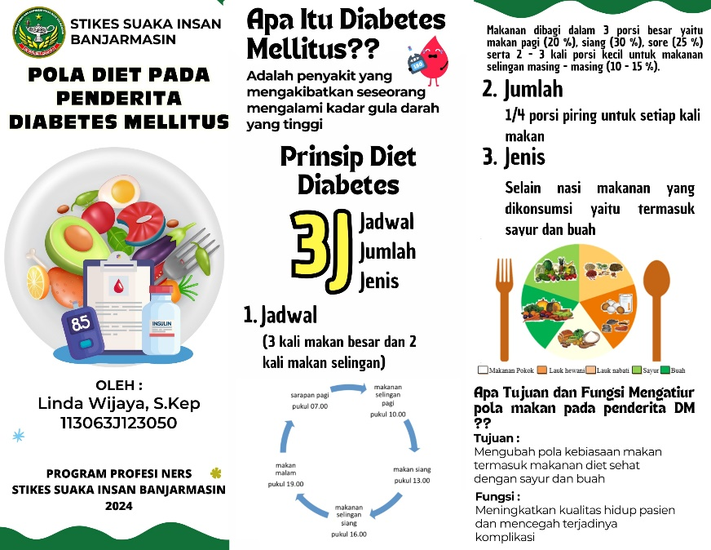DOKUMENTASI

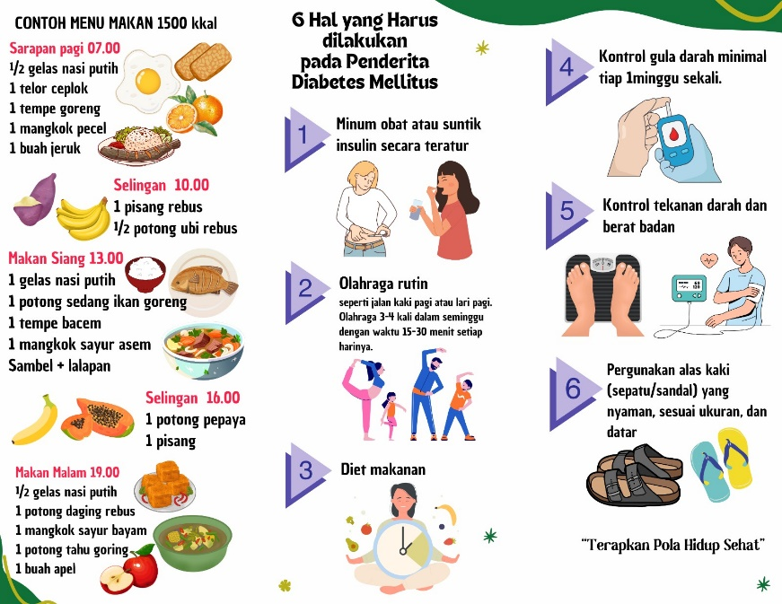

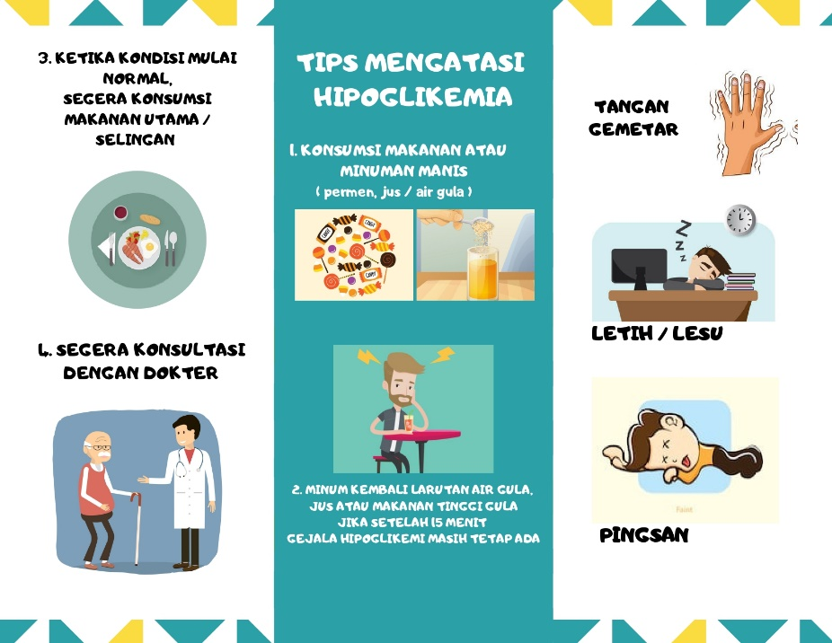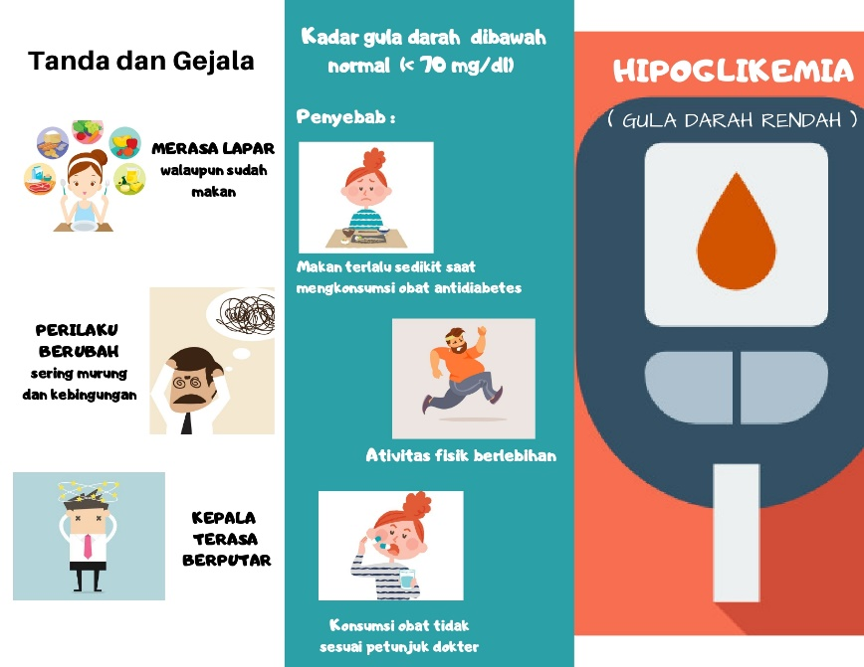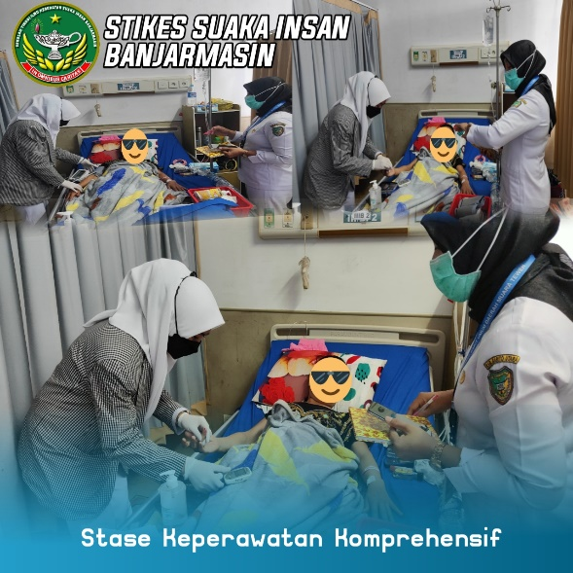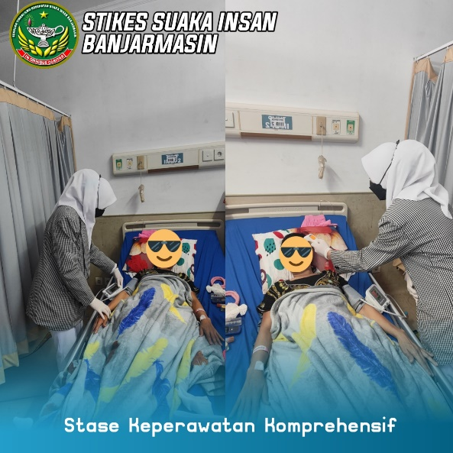

**SEKOLAH TINGGI ILMU KESEHATAN SUAKA INSAN**

**PROGRAM STUDI ILMU KEPERAWATAN DAN PROFESI NERS**

**LEMBAR KONSULTASI**

|  |  |  |
| --- | --- | --- |
| Nama Mahasiswa | : | Linda Wijaya, S.Kep |
| NIM | : | 113063J123050 |
| Semester / Kelas | : | 2 / Profesi Ners |
| Judul Laporan Studi Kasus | : | Asuhan Keperawatan Medikal Bedah  Gangguan Sistem Endokrin, Dm Tipe 2, Dengan Masalah Keperawatan Utama Ketidakstabilan Gula Darah  Pada Ny.N Di Ruang Anggrek Rumah Sakit Umum Daerah Muara Teweh |
| Pembimbing | : | Oktovin,S.Kep.,Ners,M.Kep |

|  |  |  |  |
| --- | --- | --- | --- |
| Hari / Tgl. | Arahan dan Saran Perbaikan | Paraf  Pembimbing | Paraf  Mahasiswa |
| Selasa, 09 Juli 2024 | Mohon untuk pengkajian lebih detail nanti dilaporan untuk menunjang semua data |  |  |
| Kamis, 18 Juli 2024 | Dikirimkan kembali revisi kompre ada beberapa masukan dan tambahan supaya lebih baik lagi dan lengkapi semua BAB |  |  |
| Minggu, 21 Juli 2024 | Dikirimkan kembali revisi, lengkapi semua ya bu, mulai dari cover sampai dengan lampiran |  |  |
| Selasa, 23 Juli 2024 | Silahkan kumpulkan saja ke semua penguji |  |  |
| Kamis, 25 Juli 2024 | Mohon lengkapi ada beberapa masukan dan tambahan supaya lebih baik lagi |  |  |
| Rabu, 07 Agustus 2024 | Dikirimkan kembali revisi kompre |  |  |
| Jum’at, 09 Agustus 2024 | Silahkan jilid |  |  |

